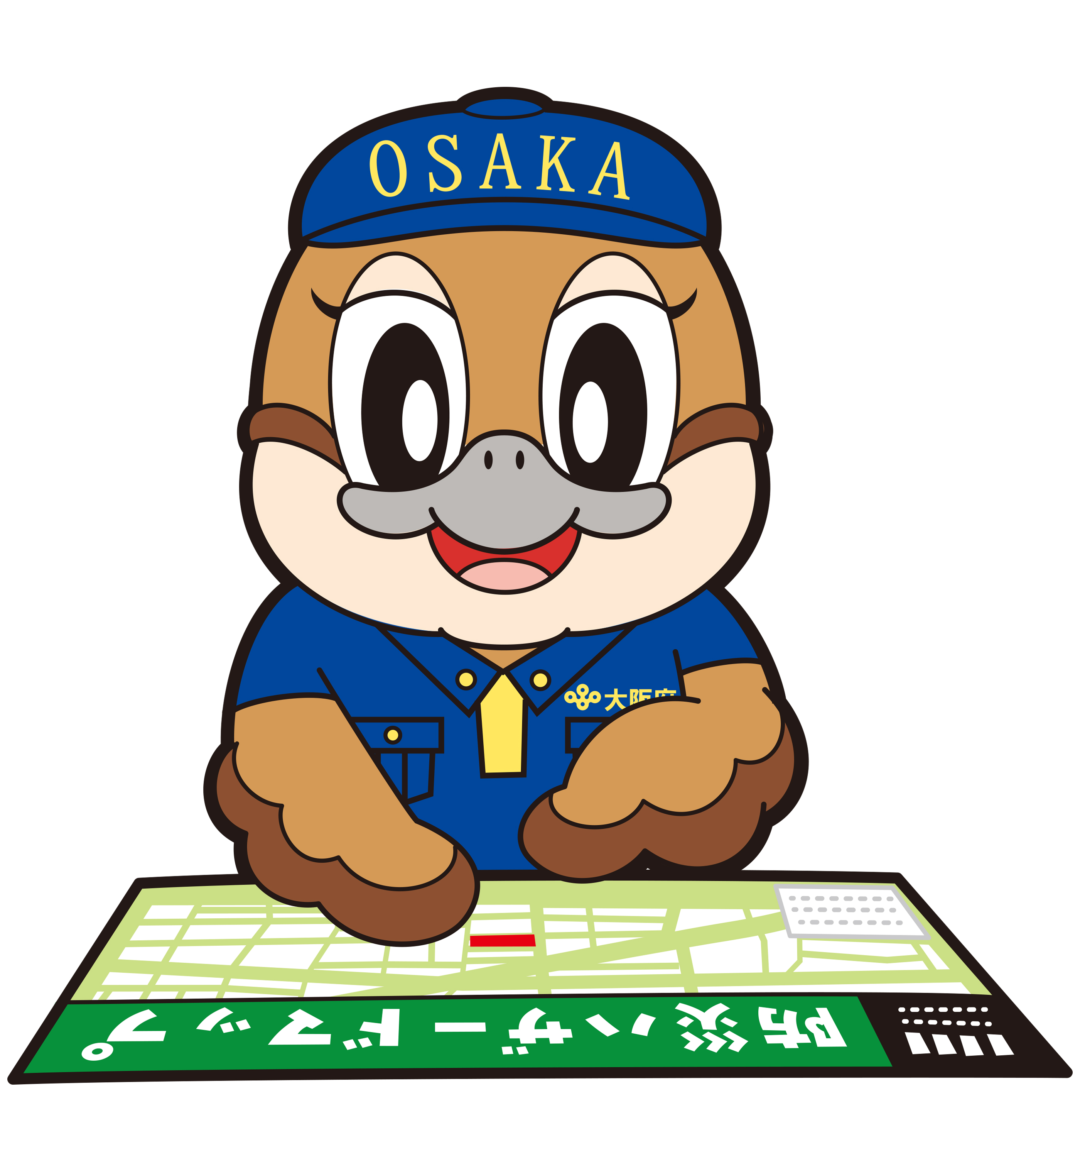©2014 大阪府もずやん
令和５年度 第６回
大阪府東京事務所 メールマガジン

大阪府東京事務所メールマガジン読者のみなさま

前回、8月17日(木)のメールマガジンでお知らせしました「大阪880万人訓練」が、本日、大阪府内で実施されますので、お知らせします。

「大阪880万人訓練」については、かねてより大阪府、大阪市、堺市等で実行委員会を立ち上げ、毎年９月の防災週間に合わせて、緊急速報メール/エリアメールを活用した訓練情報を大阪府内に発信することで、災害から身を守る行動を呼びかけてまいりました。
東京在住・在勤の皆様に緊急速報メール/エリアメールを発信するものではありません（旅行等で大阪におられる場合は届きます）が、今年度も今日の１３時３３分に緊急速報メール/エリアメールが大阪府内で発信されます。
今年は、日本の首都圏に未曾有の被害をもたらした関東大震災から、１００年の節目に当たります。その発生日である９月１日が「防災の日」と定められており、この機会に日頃の備えや災害時の身を守る行動の大切さを確認いただけますと幸いです。

▽詳しくはこちら▽
・大阪府ホームページ「大阪880万人訓練」
https://www.pref.osaka.lg.jp/shobobosai/880kunren/reiwa5nenn880mannin.html
・大阪市ホームページ
https://www.city.osaka.lg.jp/kikikanrishitsu/page/0000606427.html
・堺市ホームページ
https://www.city.sakai.lg.jp/kurashi/bosai/kojo/kunren/880mankunren.html
――――――――――――――――――――――――――――――――――

【発行元】
大阪府東京事務所
tokyojimusho@sbox.pref.osaka.lg.jp
〒102-0093
東京都千代田区平河町2丁目6-3 都道府県会館７F
TEL：03-5212-9118 FAX：03-5212-9119

